ELŐTERJESZTÉS

Tiszavasvári Város Önkormányzata
Képviselő-testületének
2010. április 29-én tartandó ülésére

Az előterjesztés tárgya: a "Tiszavasvári Város Közrend-, Közbiztonságáért" Közalapítvány 2009. évi működésének és gazdálkodásának alakulása

Melléklet: Közhasznúsági jelentés és számviteli beszámoló

A napirend előterjesztője: Rozgonyi Attila polgármester

A napirend előadója: Nagy Zoltán, a közalapítvány elnöke (előadó)

Az előterjesztést készítette: Rácz Mónika osztályvezető (témafelelős)

Az előterjesztést véleményező bizottságok a hatáskör megjelölésével:

Bizottság | Hatáskör

Az ülésre meghívni javasolt szervek, személyek:

Egyéb megjegyzés:
…………………………………………………………………………………….……………………………………………………………………………………………………………….

Tiszavasvári, 2010. április 21.

Rácz Mónika
témafelelős
Tiszavasvári Város Polgármesterétől
4440 Tiszavasvári, Városháza tér 4. sz.
Tel.: 42/520-500 Fax.: 42/275–000 e–mail: tvonkph@tiszavasvari.hu
Témafelelős: Rácz Mónika

ELŐTERJESZTÉS
- a Képviselő-testülethez -
a „Tiszavasvári Város Közrend-, Közbiztonságáért” Közalapítvány
2009. évi működésének és gazdálkodásának alakulásáról

Tisztelt Képviselő-testület!

Egyéb rendelkezések mellett a közhasznú szervezetek működésének és gazdálkodásának rendjét, a nyilvántartás és beszámolás szabályait a közhasznú szervezetekről szóló módosított 1997. évi CLVI. törvény tartalmazza. Hivatkozott jogszabály 7.§ (2) bek. d) pontja szerint a közhasznú szervezet létesítő okiratának tartalmaznia kell a közhasznú szervezet éves beszámolója jóváhagyásának módjára vonatkozó szabályokat.
Az Alapító Okirat 14. pontja a kuratórium feladatait és hatáskörét az alábbiak szerint taglalja:
- „évente egyszer az önkormányzat Képviselő-testületi ülésén tevékenységéről tájékoztatást ad, mely beszámoló formájában, nyílt ülés keretében történik. Az éves beszámoló jóváhagyásáról a kuratórium egyszerű szótöbbséggel, nyílt ülés keretében dönt.
A közhasznú szervezet továbbá az ezen okirat szerinti tevékenységének és gazdálkodásának legfontosabb adatait a helyi sajtó útján is nyilvánosságra hozza.
- az éves beszámoló jóváhagyásával egyidejűleg köteles közhasznúsági jelentést készíteni, melynek elfogadása a legfőbb szerv kizárólagos hatásköre. A kuratórium a jelentés elfogadásáról egyszerű szótöbbséggel, nyílt ülés formájában dönt. A közhasznúsági jelentésbe bárki betekinthet, ill. arról saját költségére másolatot készíthet.”

Hivatkozott jogszabály és a Testület által jóváhagyott alapokmány rendelkezéseinek eleget téve Nagy Zoltán, a „Tiszavasvári Város Közrend-, Közbiztonságáért” Közalapítvány elnöke a napokban papír alapon és elektronikus úton is benyújtotta az Önkormányzathoz éves szakmai beszámolóját, valamint a szervezet könyvelője által készített Közhasznúsági jelentést. A Kuratórium által is egyhangúlag elfogadott dokumentáció alapján kérem a Tisztelt Képviselő-testületet a közalapítvány 2009. évi működésének és gazdálkodásának alakulásáról szóló, a határozat-tervezet mellékletét képező beszámoló áttekintésére és elfogadására!

Tiszavasvári, 2010. április 21.

Rozgonyi Attila
polgármester

Az előterjesztés melléklete

„Tiszavasvári Város Közrend- Közbiztonságáért” Közalapítvány Elnökétől
4440 Tiszavasvári, Városháza tér 4. sz.
Tel.: 42/520-500 Fax.: 42/275–000

B E S Z Á M O L Ó
- a Képviselő-testület részére -

a "Tiszavasvári Város Közrend-, Közbiztonságáért" Közalapítvány 2009. évi működésének és gazdálkodásának alakulásáról.

Tisztelt Képviselő-testület!

A közhasznú szervezetekről szóló 1997. évi CLVI. törvény 7.§-ában, a Polgári Törvénykönyvről szóló 1959. évi IV. törvény 74.§-ában, valamint az Alapító Okiratban foglaltakra tekintettel a szervezetnek a közalapítvány működéséről évente be kell számolnia az alapítónak, és gazdálkodásának legfontosabb adatait is nyilvánosságra kell hoznia. A "Tiszavasvári Város Közrend-, Közbiztonságáért" Közalapítvány Kuratóriuma - fenti jogszabályoknak eleget téve a működés és gazdálkodás tekintetében - ismerteti 2009. évi tevékenységét, az alábbiak szerint:

A Tiszavasvári Város Önkormányzata Képviselő-testülete által alapított, Tiszavasvári, Városháza tér 4. székhelyű, a Megyei Bíróság által Pka. 60213/1998/7. számú végzésével 759. sorszám alatt bejegyzett "TISZAVASVÁRI VÁROS KÖZREND-, KÖZBIZTONSÁGÁÉRT" Közalapítványt 2000. március 20. napjával a bíróság közhasznú jogállásúvá nyilvánította.
A Képviselő-testület 2008-ban, újólag a kuratórium elnöki feladatainak ellátásával Nagy Zoltánt bízta meg. A kuratórium tagjai: Csáki József, Nácsa Balázs, Sajtos József, Tölgyesi Attiláné. Könyvvizsgáló, ellenőrző személy: László András. Könyvelő: Pallóné Szurkos Szilvia.

A közalapítvány 2009. évi működése:

Az alapítvány kuratóriuma 2009. évben három alkalommal ülésezett. Az első ülésen megtárgyalta az előző évi működésének és gazdálkodásának alakulásáról szóló tájékoztatót, és a közhasznúsági jelentést, valamint döntött a Tiszavasvári Város Önkormányzata által a helyi szervezetek részére kiírt pályázati felhívásban való részvételről, annak feltételeiről. Az Önkormányzattól tárgyévben 100e Ft támogatást kaptunk szerződésben rögzített feltételekkel, melynek felhasználásáról határidőig szakmai és pénzügyi elszámolást készítettünk és nyújtottunk be a támogató önkormányzat felé.

2009. szeptemberében a közalapítvány a vonatkozó jogszabályok alapján az alapító okiratban foglalt célok megjelölésével pályázati kiírást tett közé Tiszavasváriban működő közlekedésbiztonsági, illetve bűnmegelőzési szervek, szervezetek részére. A kiírás nyilvános volt.
A Közalapítvány számlaegyenlegén 2009. szeptember 21. napján 517.131 Ft volt. Szorgalmatos Község Önkormányzata 200.000 Ft-tal, Olasz István tiszavasvári vállalkozó 35.000 Ft-tal támogatta a Közalapítványt. Közalapítvány 400.000 Ft-tot ajánlott fel pályázatra.
A pályázat célja: Tiszavasvári város lakói biztonságos közlekedésének elősegítése, bűnmegelőzés, a Rendőrség tevékenységének, hatékonyságának növelése a munkavégzés megkönnyítése.
2009. novemberében - kuratórium harmadik ülésén - tájékoztatást adtunk a Közalapítvány aktuális ügyeiről, valamint elbíráltuk a beérkezett pályázatokat.
A Kuratórium elfogadta a Tiszavasvári Rendőrkapitányság személyi állománya munkakörülményeinek javítása, eszközállomány fejlesztése, ezáltal az ügyintézés gyorsítása, a lakosság kiszolgálásának javítása érdekében határidőben benyújtott pályamunkát.
A nyújtott támogatás összegét az igényelhető támogatási összeg maximumában, azaz 400.000 Ft-ban határozta meg.

2010. év fő célkitűzései:
- Pályázati kiírás(ok) elkészítése az alapító okiratban foglalt célok érvényesítésével.
- A lakosság mozgósítása, hogy személyi jövedelemadója 1%-át minél többen ajánlják fel.
- A kuratórium célkitűzéseinek minél szélesebb körű megismertetésével jogi személyek, illetve jogi személyiséggel nem rendelkező szervezetek, cégek támogatásának megnyerése.

A közalapítvány 2009. évi gazdálkodásáról Pallóné Szurkos Szilvia könyvelő készített beszámolót, aki társadalmi munkában, térítésmentesen vállalta el a szervezet könyvelői teendőinek ellátását. A közhasznúsági jelentés bármikor megtekinthető a Polgármesteri Hivatal Kabinet Osztályának vezetőjénél. Az éves beszámoló és a közhasznúsági jelentés nyilvánosságra hozataláról az érvényes jogszabályi rendelkezések szerint gondoskodom.
Az ülésekről jegyzőkönyvek készültek, amelyeket a külön erre a célra kialakított nyilvántartás a hozott döntésekkel együtt tartalmaz. (Megtekinthető: Polgármesteri Hivatal, Kabinet Osztály, 301. iroda.)

A közalapítvány kuratóriuma a közhasznú szervezetekről szóló módosított 1997. évi CLVI. tv. 7.§ és 14.§-ában, a Polgári Törvénykönyv 74.§-ában és az Alapító Okiratban foglaltakra tekintettel az éves beszámolót megtárgyalta, 3 igen egyhangú szavazattal, változtatások nélkül jóváhagyta azzal, hogy a kuratórium elnöke gondoskodjon a beszámoló és a közhasznúsági jelentés nyilvánosságra hozataláról.

Fentiek szellemében kérem a Tisztelt Testületet a közalapítvány 2009. évi működéséről és gazdálkodásáról szóló beszámoló megvitatására és elfogadására, melyet - az érvényben lévő rendelkezések értelmében - sajtó útján és városunk honlapján is nyilvánosságra hozunk.

Tiszavasvári, 2010. április 13.

/: Nagy Zoltán :/
kuratórium elnöke
HATÁROZAT-TERVEZET

TISZAVASVÁRI VÁROS ÖNKORMÁNYZATA
KÉPVISELŐ TESTÜLETE
..../2010. (IV.29.) Kt. számú
határozata

a „Tiszavasvári Város Közrend-, Közbiztonságáért” Közalapítvány
2009. évi működésének és gazdálkodásának alakulásáról

Tiszavasvári Város Önkormányzata Képviselő-testülete, mint a „Tiszavasvári Város Közrend-, Közbiztonságáért” Közalapítvány alapítója, a közhasznú szervezetekről szóló módosított 1997. évi CLVI. törvény 7.§ d) pontjában, valamint a Polgári Törvénykönyvről szóló 1959. évi IV. törvény 74.§-ában, és az Alapító Okiratban foglaltakra tekintettel az alábbi határozatot hozta:

Tiszavasvári Város Önkormányzata Képviselő-testülete

- a „Tiszavasvári Város Közrend-, Közbiztonságáért” Közalapítvány 2009. évi működéséről és gazdálkodásáról szóló beszámolóját elfogadja.

- felkéri Nagy Zoltánt, a kuratórium elnökét, hogy gondoskodjon az éves beszámolónak és a Közhasznúsági jelentésnek a nyilvánosságra hozataláról a helyben szokásos módon.

Határidő: azonnal Felelős: Nagy Zoltán, a kuratórium elnöke

A …/2010. (IV.29.) Kt. sz. határozat melléklete

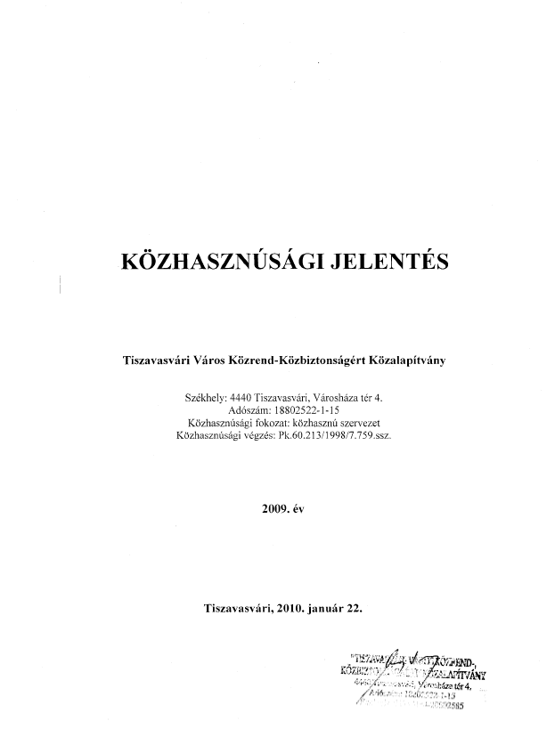

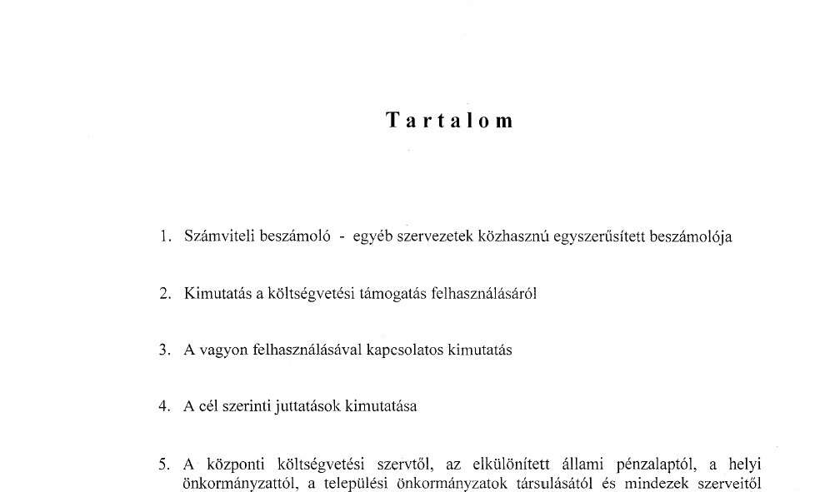



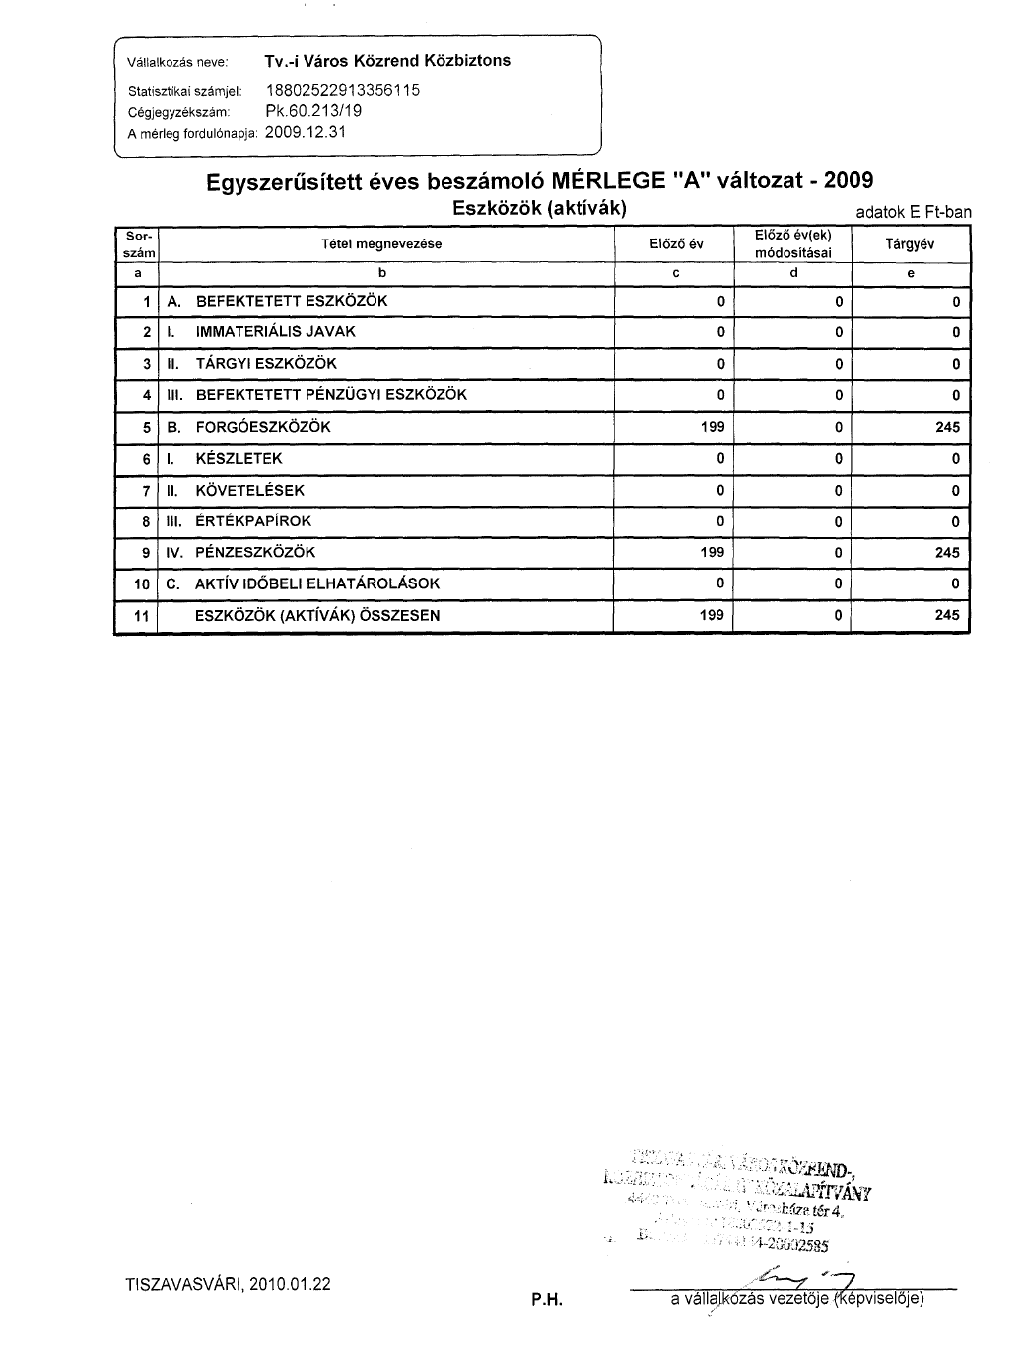

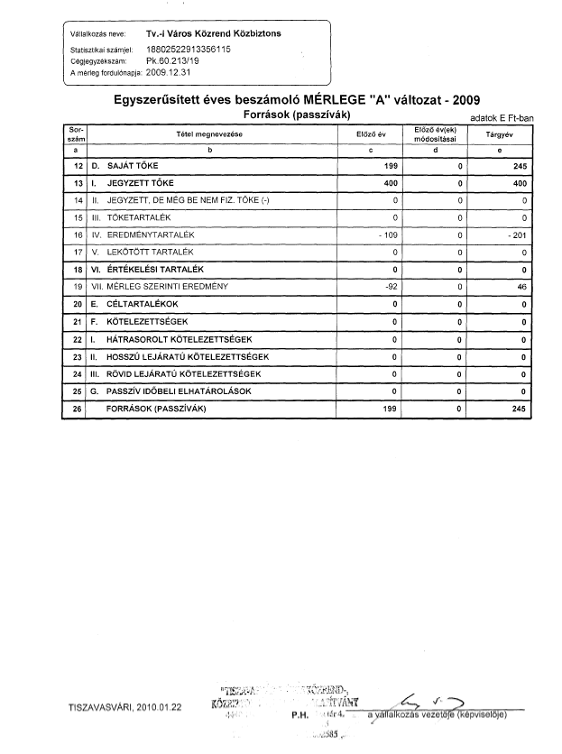

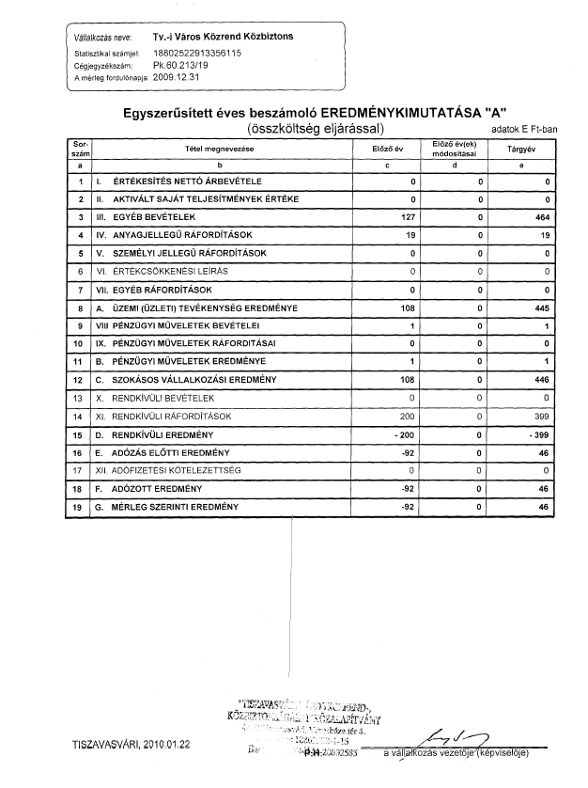

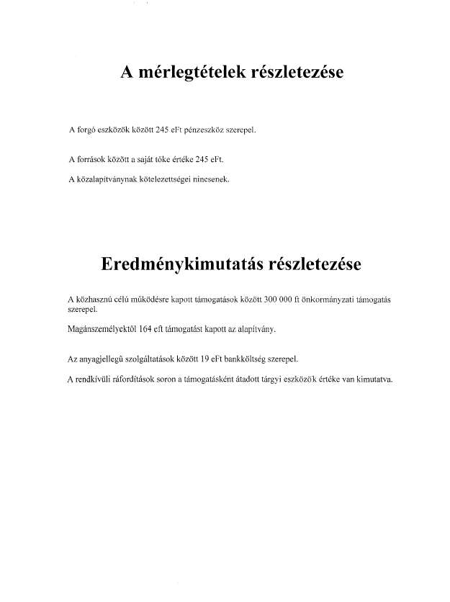

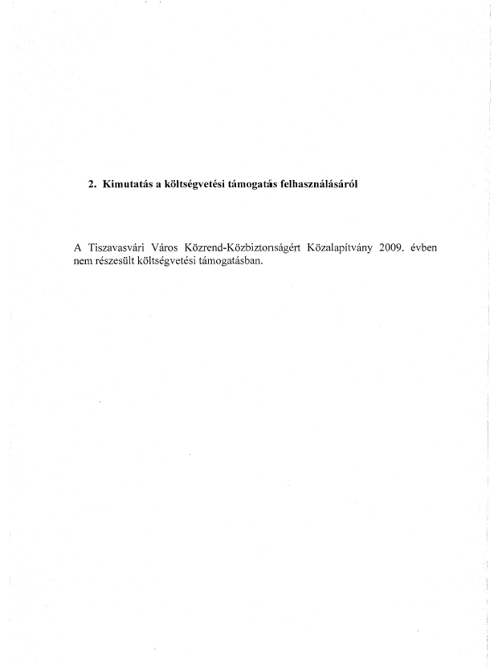

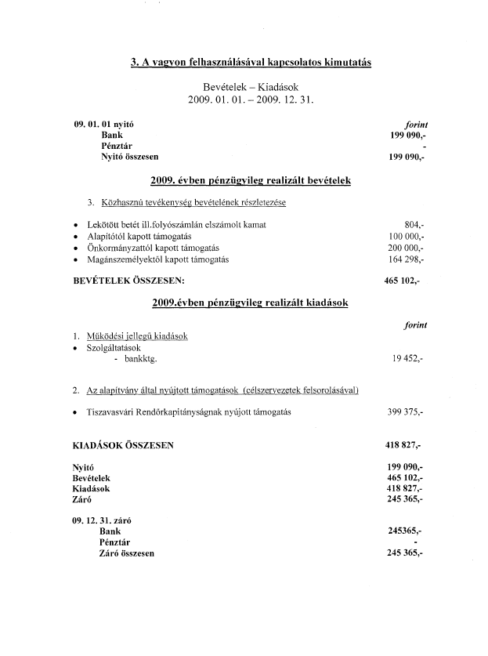

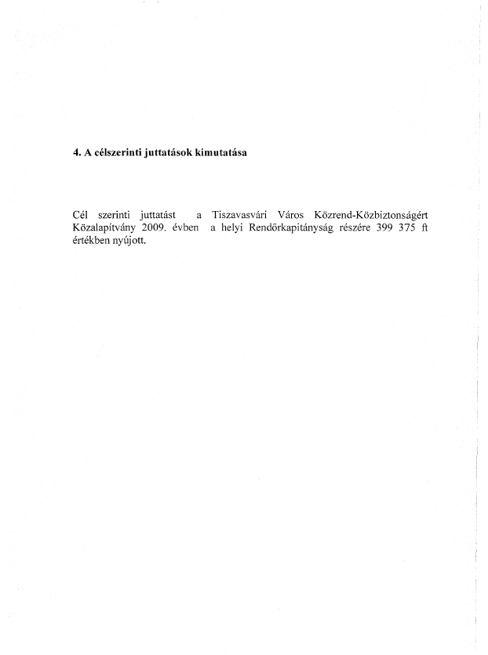

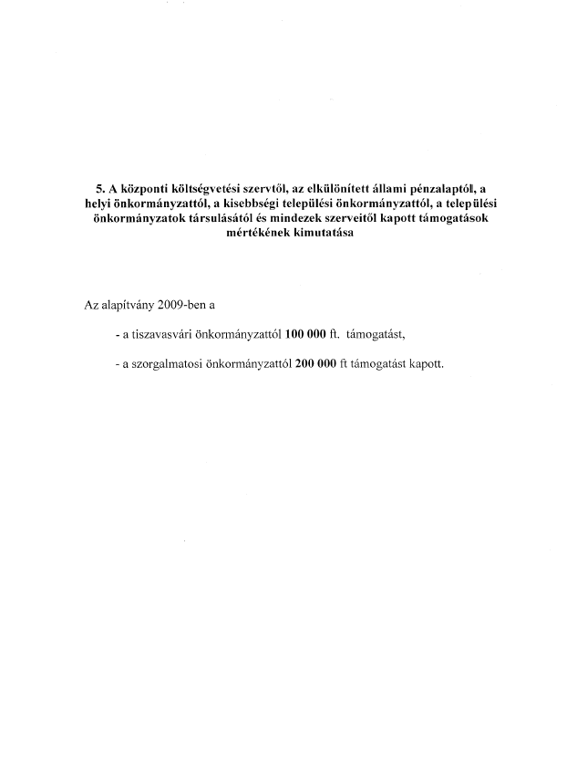



7. A közhasznú tevékenység rövid tartalmi beszámolója

Az alapítvány kuratóriuma 2009. évben három alkalommal ülésezett. Az első ülésen megtárgyalta az előző évi működésének és gazdálkodásának alakulásáról szóló tájékoztatót, és a közhasznúsági jelentést, valamint döntött a Tiszavasvári Város Önkormányzata által a helyi szervezetek részére kiírt pályázati felhívásban való részvételről, annak feltételeiről. Az Önkormányzattól tárgyévben 100e Ft támogatást kaptunk szerződésben rögzített feltételekkel, melynek felhasználásáról határidőig szakmai és pénzügyi elszámolást készítettünk és nyújtottunk be.
2009. szeptemberében a közalapítvány a vonatkozó jogszabályok alapján az alapító okiratban foglalt célok megjelölésével pályázati kiírást tett közé Tiszavasváriban működő közlekedésbiztonsági, illetve bűnmegelőzési szervek, szervezetek részére. A kiírás nyilvános volt. Az elnyerhető támogatás mértéke: 400.000 Ft. A pályázat célja: Tiszavasvári város lakói biztonságos közlekedésének elősegítése, bűnmegelőzés, a Rendőrség tevékenységének, hatékonyságának növelése a munkavégzés megkönnyítése.
2009. novemberében – a kuratórium harmadik ülésén- tájékoztatást adtunk a Közalapítvány aktuális ügyeiről, valamint elbíráltuk a beérkezett pályázatokat.
A Kuratórium elfogadta a Tiszavasvári Rendőrkapitányság személyi állománya munkakörülményeinek javítása, eszközállomány fejlesztése, ezáltal az ügyintézés gyorsítása, a lakosság kiszolgálásának javítása érdekében határidőben benyújtott pályamunkát.
A nyújtott támogatás összegét az igényelhető támogatási összeg maximumában, azaz 400.000 Ft-ban határozta meg.

